Óratervezet

A foglalkozás helye: Szeged és Térsége Bárczi Gusztáv EGYMI, Szeged
A foglalkozás ideje: 2020.11.05.
Osztály: 8. osztály (tanulásban akadályozott tanulók, 14-16 évesek)
Pedagógus: Köböl Erika

Műveltségi terület: Ember és társadalom
Tantárgy: Osztályfőnöki
Az óra anyaga: A félelem

Az óra célja, feladata: Kognitív, kommunikációs, kreatív és szociális képességek fejlesztése; a beszélgetés, vita, érvelés kultúrájának fejlesztése, a félelmek megismerése, leküzdési alternatívák keresése, csoportfejlesztés, ismerkedés a saját és más népek hagyományaival, tolerancia tanítása
Az óra eszközei: Szitakötő folyóirat (2020-3. ősz), aktívtábla, képek, videó, on-line játék

Felhasznált források: Szitakötő folyóirat (2020-3. ősz), Google

Ssz. | Idő | Oktatási/nevelési tartalom  Az óra menete | Didaktikai célok, feladatok | Tanulás-szervezési formák/  módszerek | Eszközök | Megjegyzés
1. |  | Bevezetés  Ismerkedés a folyóirat aktuális számával  A tanulók átnézik a folyóiratot, beleolvasnak, kiválasztják a nekik érdekesnek tűnő témát, rajzot, képet.  Megbeszéljük, hogy kinek mi tetszik. | A figyelem felkeltése, a tanulás motivációjának biztosítása | Egyéni és frontális munka  Figyelem, emlékezet, motiváció fejlesztése | Szitakötő folyóirat  2020-3. ősz | -
2. |  | Mindenszentek, halottak napja felidézése  Hangulata, ezzel kapcsolatos érzéseink  Hogyan ünnepelnek mások?  Ennek hangulata, ezzel kapcsolatos érzelmek | A tanulók - a témával kapcsolatos - előzetes ismereteinek ellenőrzése, felidéztetése | Frontális munka  Beszélgetés, vita, érvelés  Kognitív, kommunikációs, kreatív és szociális képességek fejlesztése | Aktívtábla, képek | 1. dia

3. |  | Az aktuális szám fő témájának és ennek kapcsán az óra témájának a megbeszélése:  A félelem | A tanulók informálása az óra céljáról | Frontális munka  Figyelem fejlesztése | Folyóirat
4. |  | Fő rész  Jó vagy rossz a félelem?  Videó megtekintése  Beszélgetés, érvek gyűjtése pro és kontra | A tanulók - a témával kapcsolatos - előzetes ismereteinek ellenőrzése, felidéztetése | Figyelem, emlékezet fejlesztése  Kognitív, kommunikációs, kreatív és szociális képességek fejlesztése | Folyóirat, aktívtábla | https://www.szeretlekmagyarorszag.hu/zsenialis-rajzfilm-terje  2. dia
5. |  | Félelmeink c. írás | Az új ismeretek prezentálása | Tanári bemutató olvasás  Figyelem, emlékezet fejlesztése | Folyóirat | Borsiczky-Fél Júlia: Félelmeink  32-33.o.
6. |  | A Félelmeink c. írás kapcsán beszélgetés az itt felmerült témákról | Az új ismeretek elemzése | Beszélgetés, vita  Kognitív, kommunikációs, kreatív és szociális képességek fejlesztése | Folyóirat
7. |  | Mitől félnek …  - a híres emberek vagy  - az állatok?  A tanulók eldöntik, hogy melyik téma érdekli őket,  ez alapján csoportba rendeződnek.  Csoportmunkában (kerekasztal módszerrel) megismerkednek a  Bonaparte és a macskaszörny és a Mitől félnek az állatok? c. írásokat | Az új ismeretek prezentálása | Kooperatív csoportmunka  Kognitív, kommunikációs, kreatív és szociális képességek fejlesztése | Folyóirat | 12-13.o.  Reszleg Gábor: Bonaparte és a macskaszörny  22-23.o.  Victor András: Mitől félnek az állatok?  Témaválasztás egyéni érdeklődési kör alapján
8. |  | Csoport-szóforgó módszerével a csoportok beszámolnak az általuk olvasott, szerintük legérdekesebb dolgokról  Beszélgetés, vita a felmerült témákról | Az új ismeretek elemzése | Kooperatív csoportmunka  Beszélgetés, vita  Kognitív, kommunikációs, kreatív és szociális képességek fejlesztése | Folyóirat

9. |  | Mit tehetünk a félelmeink ellen?  Közös ötletgyűjtés segítséggel | Következtetés,  rendszerezés és rögzítés  A tanultak alkalmazása és a visszacsatolás (az újonnan megszerzett ismeretek felhasználása) | Kognitív, kommunikációs, kreatív és szociális képességek fejlesztése | Aktívtábla | 4. dia
10. |  | Befejezés  Félelemvadászat  Halloween cat game (Google) | Játék a félelmeink feloldására | Online játék közösen  Motoros, kognitív, kommunikációs, kreatív és szociális képességek fejlesztése | Aktívtábla,  online játék | https://www.google.com/doodles/halloween-2020
 |  | Az óra lezárása, értékelés | A tanulói teljesítmény értékelése | Étékelés: a csoport és az egyén munkájának és az együttműködés fokának az értékelése

Melléklet:
1. dia
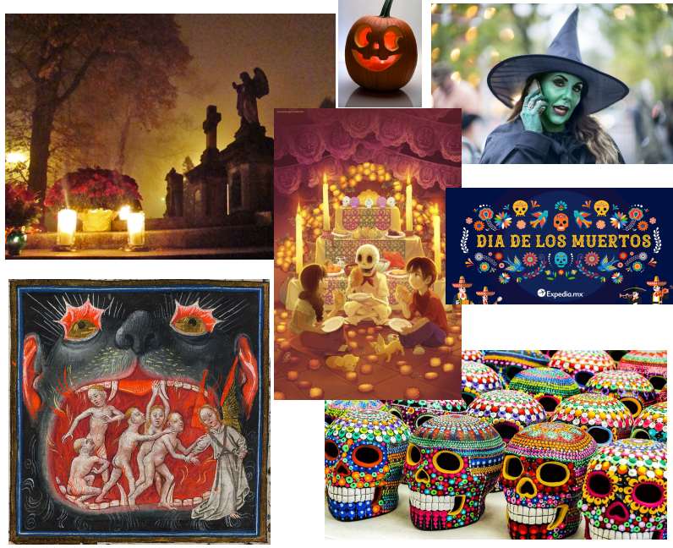
2. dia Animációs film
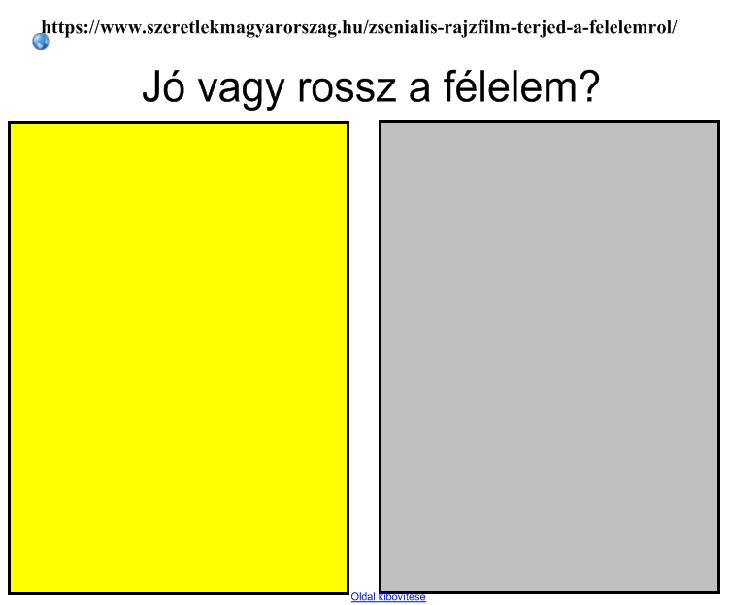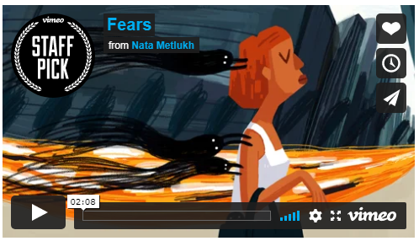

4. dia
